„3-Felder-Ball (über die Schnur)“
Material
Mehrere Softbälle, 6 Reifen, Pylonen, eine lange Schnur (die man an zwei Basketballkörben befestigen kann)

Beschreibung
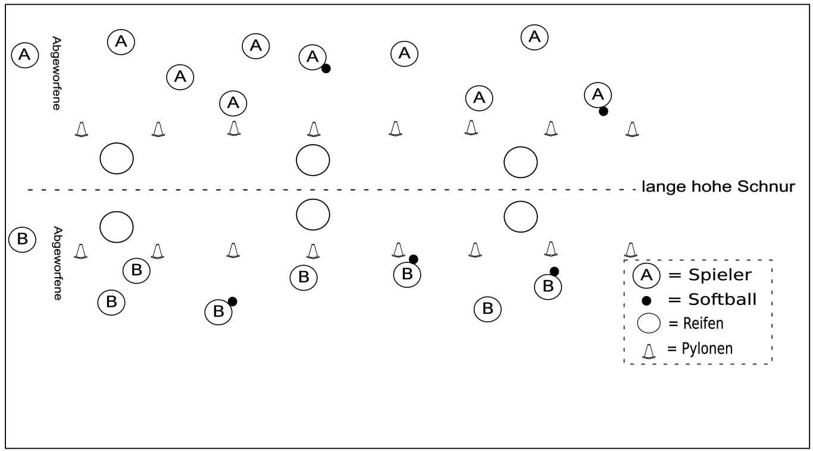
In der Mitte eines Hallendrittels wird eine Schnur an zwei Basketballkörben befestigt. Die Schnur bildet die Mitte des Spielfeldes. In ca. einem Meter Entfernung von der Schnur werden jeweils auf beiden Seiten 3 Gymnastikreifen auf den Boden gelegt. In ca. 2 Meter Entfernung von der Schnur werden auf beiden Seiten in einer Reihe Pylonen hingestellt. Es werden 2 gleich große Teams gebildet, die zwischen den Pylonen und der Hallenwand stehen. Ziel ist es aus der eigenen Hälfte heraus einen Spieler aus dem anderen Team abzuwerfen. Wird man abgeworfen, dann muss man sich an den Rand setzen. Erst wenn ein Spieler einen Ball aus seinem Feld heraus über die Schnur in einen der Gymnastikreifen wirft (oder den Rand des Reifens berührt), dürfen alle eigenen abgeworfenen Mitspieler wieder ins Feld zurück. Das Team, das es zuerst schafft, das im gegnerischen Team nur noch ca. 4 Spieler auf dem Spielfeld sind, gewinnt.
Wichtig: Es darf immer nur das Team einen Ball aus der Mittelzone holen, dass diesen Ball dort nicht hineingeworfen/ -gerollt hat!

